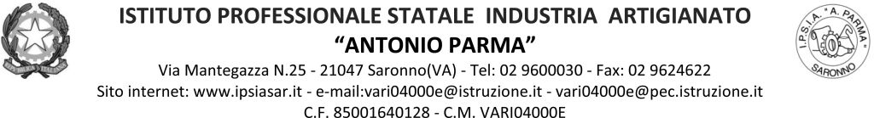

Circ. 046 Saronno, 5 settembre 2021

AI DOCENTI
D’ALELIO
COLOMBO
COLIZZA
FERRI
D’AGATA
MONTANI
PASTORELLI
PERTICARO
RICCIO
BORGESE

Oggetto: RIUNIONE DOCENTI COINVOLTI IN CORSI DI ITALIANO L2/ SPORTELLI ALUNNI STRANIERI

I docenti in indirizzo sono convocati lunedì 11 ottobre dalle ore 14. 30 alle 15. 30 per una riunione circa la modalità di gestione dei corsi e degli sportelli di aiuto allo studio per i numerosi alunni stranieri presenti nel nostro istituto.

IL DIRIGENTE SCOLASTICO
(Prof. Alberto Ranco)

